CASIO腕時計 WaveCeptor WV-58J電池交換

準備するもの
- プラスの精密ドライバー
- マイナスの精密ドライバー
- ボタン電池 CR1620
- 金属製クリップ
プラスの精密ドライバーは、裏面のカバーを外す時に使用します。
マイナスの精密ドライバーは、電池に貼られているシールを剥がす為に使用します。
ボタン電池CR1620は100均のダイソーに売っています。

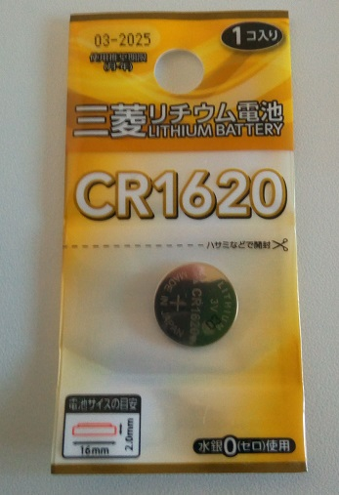
ボタン電池 CR1620

金属製のクリップの使用用途は、後で説明します。

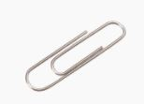
金属製のクリップ

交換手順
背面カバーを外します。個人的な意見ですが、ネジは元の所に使うのがいいので、写真のように並べておくことをおススメします。
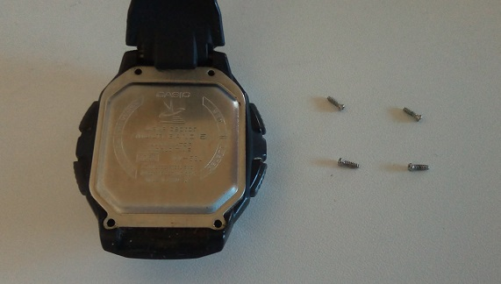

カバーを外すと、ボタン電池の上に絶縁シールが貼られているのが分かります。これをマイナスの精密ドライバーを使って剥がしてください。ボタン電池を交換し終わった後に、もう一度貼るので、丁寧に剥がしましょう。

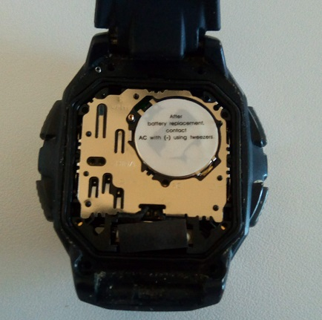
絶縁シールが貼られている

次のステップがボタン電池を交換する一番の難所です。ボタン電池を押さえる留め具が付いています。指を使って、矢印の方に押すと、留め具が外れます。

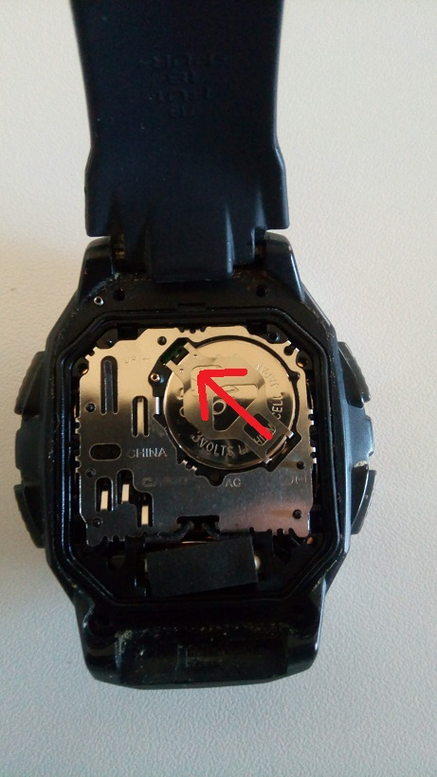
指でスライドし留め具を外す

ボタン電池のプラスマイナスを間違えないように、電池を入れます。留め具は指で押さえると、カチッとした音がします。

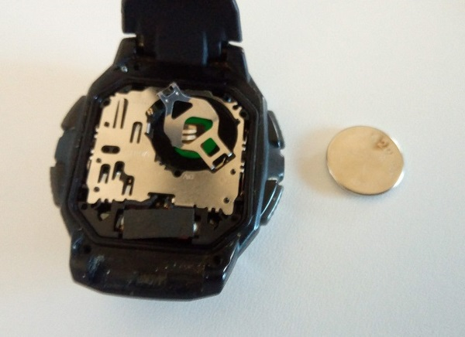
電池を外した状態

絶縁シールを貼ります。絶縁シールには、電池交換後、＋（プラス）とー（マイナス）をショートさせるようにと書いています。紙を束ねる金属製のクリップの曲げを伸ばして、U字に変形させて、写真の赤丸の穴と、裏側の金属の表面どの場所でもいいので、ショート（繋げる）させます。1秒ぐらいで大丈夫です。

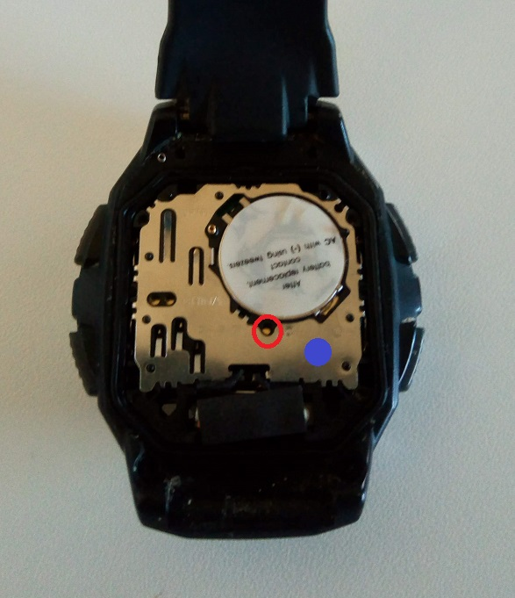
ショート箇所

これで裏面をカバーをして下さい。そして、電波受信のボタンを押して、時間校正して下さい。終了です。

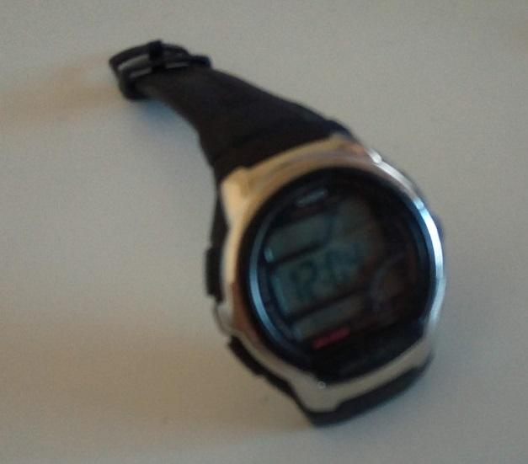
電池交換終了

まとめ
最後のショート作業ですが、万が一忘れたとしても、大丈夫かなと思っています。以前、Casioの電池をした時に、ショートするのを忘れてしまいました。ディスプレイが何も表示されなく、電池交換に失敗したかなと思っていたのですが、翌日、時計を見てみると、ディスプレイに時計が表示されていました。

